**Обоснование алгоритма обучения**

Для обучения была выбрана архитектура YoloV8.

Сравнение плюсов и минусов YoloV8

|  |  |
| --- | --- |
| **+** Готовая архитектура экономит время на обучение | **-** Долгое обучение |
| **+** Простота работы с нейросетью | **-** Большой вес |
| **+** Имеется опыт работы с нейросетями YoloV8 | **-** Невозможность исправить архитектуру |

Для работы программы используются 2 нейронные сети:

Best_50.pt – нейронная сеть для распознавания приборов на изображениях.

Графики обучения нейронной сети

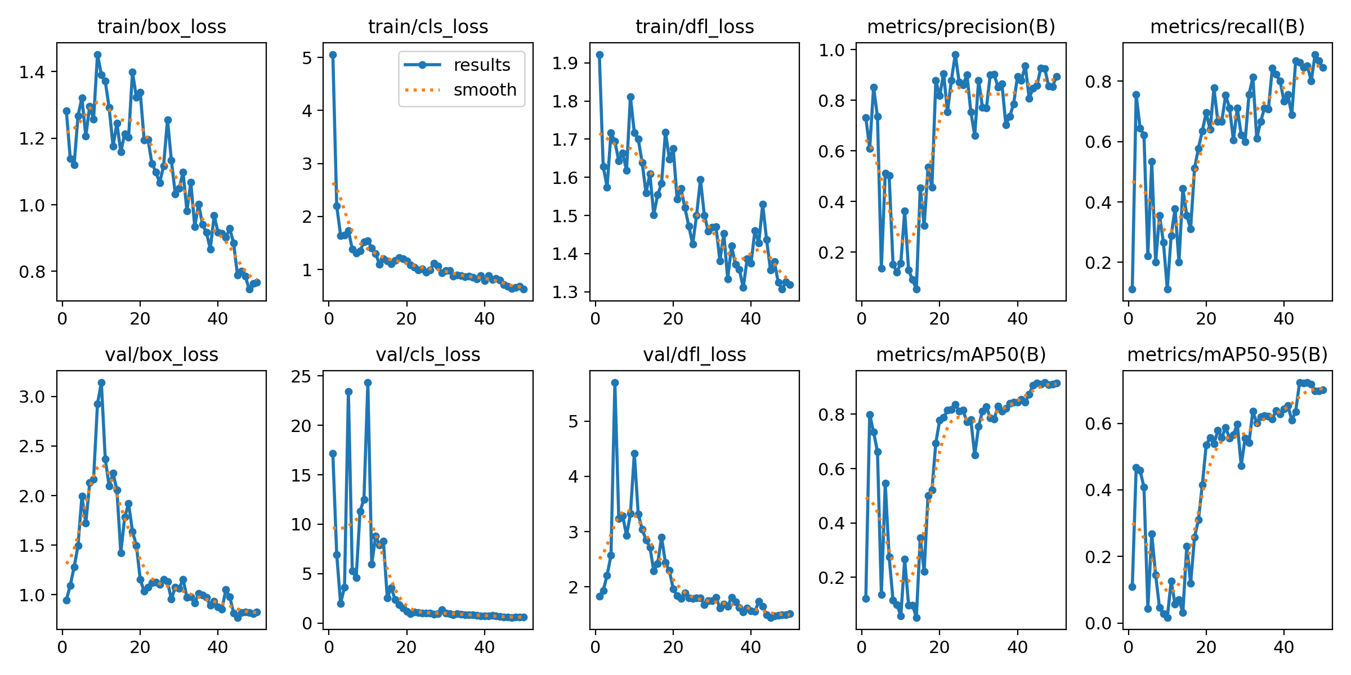

Нейронная сеть обучалась 3 раза на разном количестве эпох (50, 100, 200). Так как после 50 эпохи нейронная сеть начинает переобучаться был выбран вариант, обученный на 50 эпохах (Максимальная точность при обучении – 91.5 %).

Для обучения использовался данный набор данных, загруженный на сайт roboflow. Нейронная сеть обучалась в ячейке google colab.

Last_numbers.pt – нейронная сеть для распознавания цифр на экранах приборов.

Графики обучения нейронной сети

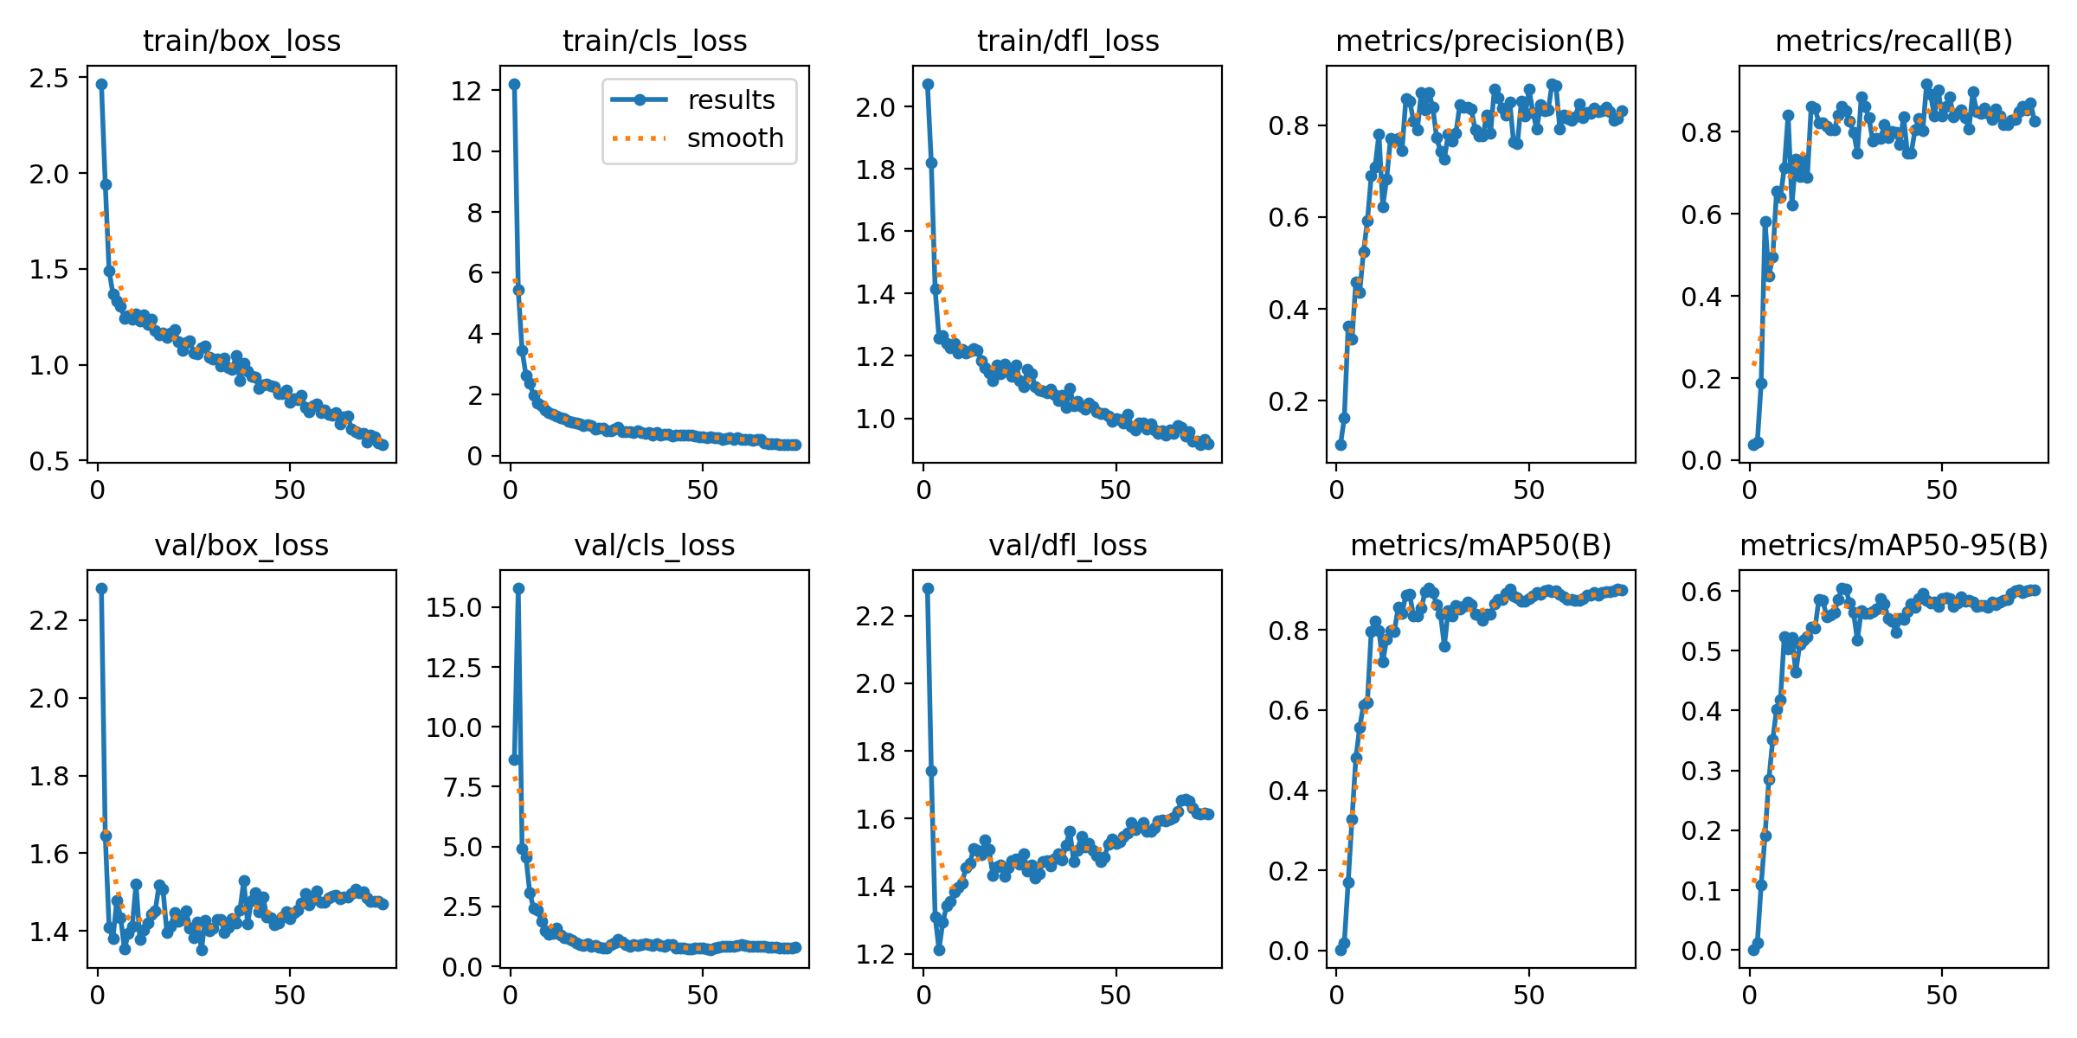

Нейронная сеть обучалась 2 раза на разном количестве эпох (100, 300). Так как после 100 эпохи точность распознавания растёт очень медленно, для экономии времени нейронная сеть была обучена на 100 эпохах.

Для обучения использовался данный набор изображений. Приборы на изображениях вырезались с помощью обученной нейронной сети. Полученные изображения были загружены и размечены на сайте roboflow. Нейронная сеть обучалась в ячейке google colab.